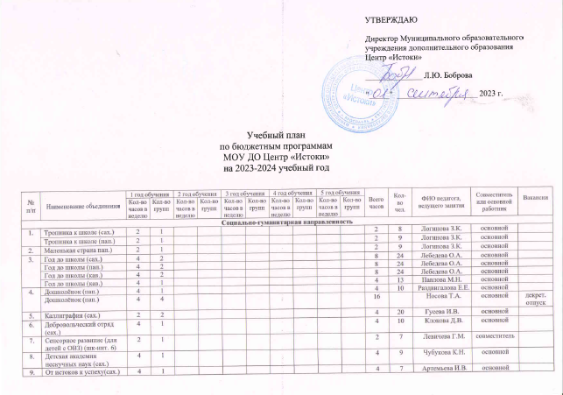

10. | Путешествие в страну английского языка (сах.) | 2 | 1 | 2 | 1 |  |  |  |  |  |  | 4 | 17 | Морозова А.А. | основной
 | Путешествие в страну английского языка (кав.) | 2 | 1 | 2 | 1 |  |  |  |  |  |  | 4 | 18 | Морозова А.А. | основной
 | Познавательный английский (сах.) | 4 | 2 |  |  |  |  |  |  |  |  | 8 | 26 | Морозова А.А. | основной
 | Английский – мир открытий (кав.) | 2 | 2 |  |  |  |  |  |  |  |  | 4 | 27 | Морозова А.А. | основной
 | Увлекательный английский (сах.) | 2 | 2 |  |  |  |  |  |  |  |  | 4 | 21 | Морозова А.А. | основной
Итого: |  |  |  |  |  |  |  |  |  |  |  | 80 | 283
Художественная направленность
11. | Домашнее бельканто (сах.) | 4 | 1 | 4 | 1 | 4 | 1 |  |  |  |  | 12 | 33 | Виноградов А.В. | основной
 | Гитара (сах.) | 4 | 1 | 4 | 1 | 4 | 1 |  |  |  |  | 12 | 33
12. | Шерстяное чудо (сах.) | 2 | 1 |  |  |  |  |  |  |  |  | 2 | 14 | Логинова З.К. | основной
13. | Глиняная игрушка (сах.) | 2 |  |  |  |  |  |  |  |  |  |  |  | Серякова Д.В. | основной | декрет. отпуск
14. | Восточные танцы (кав.) | 4 | 2 |  |  |  |  |  |  |  |  | 8 | 19 | Мочалова Ю.А. | совместитель
15. | Эстрадный танец (кав.) | 4 | 1 |  |  |  |  |  |  |  |  | 4 | 12 | Павлова М.Н. | основной
 | Современная хореография (кав.) | 4 | 1 |  |  |  |  |  |  |  |  | 4 | 13
16. | ИЗО «Радуга» (кав.) | 2 | 1 |  |  |  |  |  |  |  |  | 2 | 14 | Горохова Н.А. | основной
 | ИЗО «Радуга» (сах.) | 2 | 1 |  |  |  |  |  |  |  |  | 2 | 13
 | ИЗО «Радуга» (пап.) | 2 | 2 |  |  |  |  |  |  |  |  | 4 | 16
 | ИЗО «Юный художник» (кав.) | 2 | 1 |  |  |  |  |  |  |  |  | 2 | 11
 | ИЗО «Юный художник» (школа 51) (7-8 лет) | 2 | 1 |  |  |  |  |  |  |  |  | 2 | 11
 | ИЗО «Юный художник» (сах.) | 2 | 1 |  |  |  |  |  |  |  |  | 2 | 12
 | ИЗО «Юный художник» (пап.) | 2 | 2 |  |  |  |  |  |  |  |  | 4 | 22
 | ИЗО «АРТ студия» (сах.) | 4 | 1 |  |  |  |  |  |  |  |  | 4 | 8
Итого: |  |  |  |  |  |  |  |  |  |  |  | 64 | 231
Техническая направленность
17. | Бумажная фантазия (кав.) | 2 | 2 |  |  |  |  |  |  |  |  | 4 | 20 | Чубукова К.Н. | основной
 | Компьютерная грамотность (сах.) | 2 | 1 |  |  |  |  |  |  |  |  | 2 | 9
 | Программирование для детей на языке Scratch»(сах.) | 2 | 2 |  |  |  |  |  |  |  |  | 4 | 22
 | Робототехника Arduino (сах.) | 2 | 2 |  |  |  |  |  |  |  |  | 4 | 21
18. | Мой друг - компьютер (для детей с ОВЗ) ((шк-инт. 6)) | 4 | 1 |  |  |  |  |  |  |  |  | 4 | 12 | Левичева Г.М. | совместитель
 | Компьютерная графика и мультимедиа (для детей с ОВЗ) ((шк-инт. 6)) | 4 | 1 |  |  |  |  |  |  |  |  | 4 | 12
Итого: |  |  |  |  |  |  |  |  |  |  |  | 22 | 96
Физкультурно-спортивная направленность
19. | Ритмика (кав.) | 2 | 1 |  |  |  |  |  |  |  |  | 2 | 14 | Павлова М.Н. | основной
20. | Шахматы | 4 | 6 |  |  |  |  |  |  |  |  | 24 | 75 | Закатов В.Н. | основной
 | Шахматы (д/с 85 ) | 4 | 2 |  |  |  |  |  |  |  |  | 8 | 24
21. | Шахматы (шк. 50) | 4 | 1 |  |  |  |  |  |  |  |  | 4 | 12 | Трайт В.А. | основной
 | Шахматы (шк. 2) | 4 | 1 |  |  |  |  |  |  |  |  | 4 | 12
 | Футбол (шк. 46) | 4 | 1 |  |  |  |  |  |  |  |  | 4 | 12
 | Волейбол (шк. 46) | 4 | 2 |  |  |  |  |  |  |  |  | 8 | 12
Итого: |  |  |  |  |  |  |  |  |  |  |  | 54 | 161
Всего часов: |  |  |  |  |  |  |  |  |  |  |  | 236 | 771

